Bezpečnost a hygiena práce s ICT (aktualizováno 3. 10. 2024)
Základní bezpečnostní zásady

- vyvarujte se zasahování do nepřístupných částí počítače
- nepřipojujte vytažené kabely
- nezakrývejte mřížky a otvory sloužící k větrání počítače, počítač by se mohl přehřát a zničit
- veškerou manipulaci s elektroinstalací by měl provádět vyučující nebo jiná oprávněná osoba

Počítače a zdravotní problémy

Počítače ovlivňují životní styl a mnohdy i náš zdravotní stav. Počítače pronikly do většiny sfér běžného života. Nejen v zaměstnání, ale i v soukromí trávíme před monitorem mnoho hodin svého života. Používání počítačů však s sebou přináší určitá zdravotní rizika. Výzkumy dokazují, že dlouhé psaní na klávesnici, nesprávné nastavení pracovní plochy, nevhodné
pracovní návyky a stres mohou být příčinou závažných onemocnění.

Mezi průvodní jevy celodenní práce patří bolesti v oblasti krční páteře, bolesti zad v oblasti lopatek a v neposlední řadě problémy se zrakem. Únava způsobená prací s počítačem je ovlivněna mnoha faktory. Mezi nejdůležitější patří držení
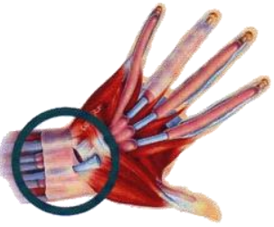
těla, vhodné osvětlení, a především organizace práce. Správná ergonomie pracovní plochy a patřičné zdravotní návyky snižují únavu, minimalizují zdravotní rizika a zvyšují efektivitu práce.

Mezi nejznámější problémy spojené s dlouhodobým používáním počítačů patří tzv. syndrom RSI (repetitive strain injury – zranění způsobená opakovaným napětím). Odborníci popisují syndrom RSI jako důsledek intenzivního stisku nástroje při práci, která vyžaduje opakované drobné pohyby. Při často opakovaných pohybech tak dochází k zanícení obalů šlach. Postižena mohou být nejen zápěstí a ruce, ale i lokty a části ramen. Například práce s klávesnicí vyvolává statické napětí svalů, které se přímo nepodílí na pohybu. Tomuto napětí svalů je nutné předcházet. Nejlépe změnou polohy těla, ale i přestávkami nebo změnou pracovní činnosti.

Při stereotypní práci u počítače se může současně projevit několik obtíží. Jejich společným jmenovatelem je značná bolest. Blížící se onemocnění lze rozpoznat podle mnoha zámek. Většinou jde o bolestivé projevy v rukou a zápěstích, které jsou provázeny necitlivostí, pálením apod. Problémy se zády, krční páteří se ohlašují ztuhlostí, pulsováním, slabostí atd. Popisované příznaky však nemusí být pociťovány pouze při práci. Nepříjemné pocity se mohou dostavit i během noci. V počátečních fázích jsou tyto obtíže vnímány spíše jako nepohodlí nebo únava, která brzo odezní. Není však radno první příznaky podceňovat. Včasná diagnóza a následná léčba mohou předejít dlouhodobé pracovní neschopnosti, případně zdravím vynucené změně povolání.

Pracovní prostředí

Prostředí ovlivňuje nejen pracovní výkon, ale je i důležitým faktorem pro prevenci vzniku onemocnění. Problémy RSI obecně souvisí právě s ergonomií práce. Základem pracovního prostředí je funkční a správné uspořádání nábytku. Důležitá je rovněž poloha těla při práci, která je nejčastěji ovlivněna způsobem sezení. Poloha těla při práci s počítačem je obecně definována tzv. pravidlem pravých úhlů. Nohy by měly být ohnuty v kolenou do pravého úhlu a chodidla položena celou plochou na podlaze. Vzpřímené držení těla zajišťuje pravý úhel mezi trupem a stehenní kostí. Rovněž předloktí má s paží svírat pravý úhel.

Napětí ve svalech způsobují především zvednutá nebo naopak příliš svěšená ramena. Lokty by měly být umístěny mírně nad rovinou klávesnice, snažíme se, aby sklon klávesnice byl co nejmenší. Dlaně by měly být ve stejné úrovni jako klávesnice. Velmi důležitá je i výška pracovního stolu. Nad nízko postavenou deskou stolu se uživatel nepřirozeně hrbí, u výše postavených stolů dochází k nadměrnému namáhání zápěstí.

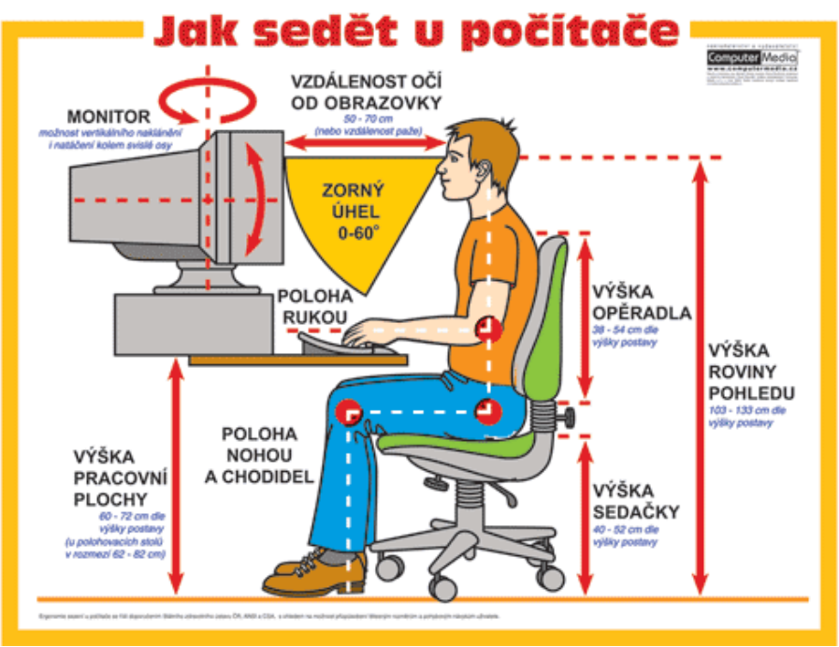

Základem zdravého sezení je bezesporu kvalitní židle. Volba vhodné židle je jedním z pilířů zdravé práce s počítačem. Pohodlí při práci ovlivňuje především výškové nastavení židle, dále její pohyblivost, a především určitá tuhost konstrukce. Lidský organismus není pro dlouhodobé sezení přizpůsoben. Dlouhodobé a nehnuté sezení je nejen zdrojem nepohodlí, ale především únavy svalů. Nevhodně zvolená židle a nesprávný „posez“ mohou způsobit trvalé změny na páteři, kloubech a mohou se objevit i potíže se svaly a oběhovým systémem.

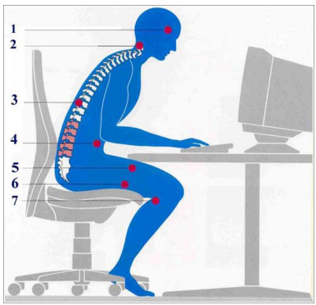
1. bolesti hlavy
2. bolesti šíje
3. bolesti zad
4. stlačený žaludek
5. stlačené stehenní svaly
6. stlačení žil stehen
7. porucha prokrvování podkolenních jamek

Problémům s páteří lze jednoduchým způsobem předejít. Odborníci doporučují vložit mezi záda a opěradlo podložku, která zajistí přirozené prohnutí páteře. V praxi lze tohoto efektu docílit vypodložením zad v oblasti beder, například malým polštářem nebo jinou (textilní) podložkou. Podepření zad v křížové oblasti napomáhá správné poloze těla a ulehčuje vzpřímené sezení, aniž by byly svaly kolem páteře zvlášť namáhány.

Poloha sedací části židle souvisí s výškou postavy uživatele. Jak jsme již uvedli, je důležité, aby se při sezení nohy opíraly o zem. Pokud by visely volně, vznikal by nežádoucí tlak na stehna, který podporuje vznik křečových žil. Není přirozené sedět delší dobu v jediné strnulé poloze. Naopak, je důležité, aby uživatel často měnil polohu těla a sezení bylo tzv. dynamické. Tělo si tak najde svoji přirozenou, a především pohodlnou polohu. Během sezení se snažte protahovat a měnit polohu končetin. Občas je vhodné práci přerušit, uvolnit se několika cviky a případně se projít.

Klávesnice a myš

Předpovědi vývojářů o plnohodnotném ovládání počítače hlasem se dosud nenaplnily, a tak nejpoužívanějším rozhraním je stále klávesnice. Častým, a především nevhodným používání této periferie se však vystavujeme riziku vzniku RSI. Uživatelé mají při psaní tendenci opírat zápěstí o desku stolu nebo její hranu. Ruka se tak dostává do polohy, která nutí nepřirozeně ohýbat zápěstí a prsty. Proto je důležité občas paže nadzdvihnout, aby došlo k prokrvení a uvolnění zápěstí. Podobné pravidlo platí i pro používání myši.

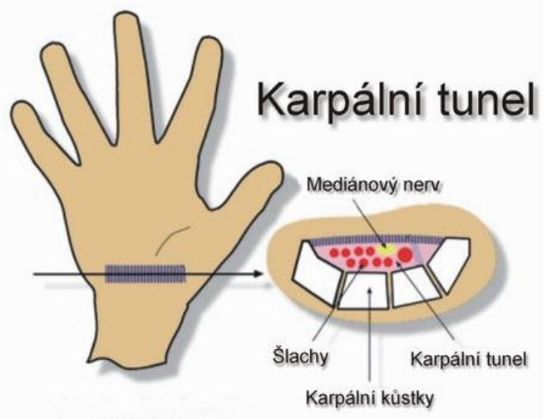

Pohodlnou práci s klávesnicí ovlivňuje několik faktorů – není to jen její design a poloha, ale rovněž její mechanické vlastnosti. Jak už bylo řečeno v úvodu, nevhodně umístěná klávesnice způsobuje napětí v zápěstích. Zápěstní kůstky tlačí na kanálek, kterým prochází mediánový nerv předloktí v oblasti tzv. karpálního tunelu. Důsledkem tlaku je necitlivost, mravenčení nebo pálení rukou. Syndrom zápěstního tunelu se může vyvinout v bolestivé onemocnění, jehož léčení může skončit operativním zákrokem.

Vzájemná poloha myši a klávesnice musí zaručovat volnost pohybu. Proto je důležité, aby myš byla umístěna v rovině s klávesnicí. Její nevhodná poloha nutí uživatele ohýbat zápěstí, vytáčet lokty nebo se nepřirozeně natahovat. Myší pohybujte pomocí celé ruky, nepoužívejte pouze zápěstí. Udržujte paži a rameno volně pohyblivé. Moderní židle s umělohmotnými případně čalouněnými opěrkami nabízí ideální prostor pro podepření předloktí a uvolnění ramen.

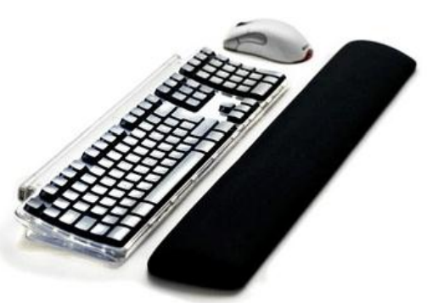

Módním prvkem „renomovaných“ výrobců počítačových stolů jsou výsuvné desky pro klávesnici. Po stránce designu zajímavý prvek, avšak z hlediska ergonomie velký nesmysl. Psaní na podobně umístěné klávesnici je velkým utrpením pro namáhaná zápěstí. V „šuplíku“ většinou není místo pro myš, a tak uživatel často „přehmatává“ z klávesnice na myš, která není ve stejné výšce (např. na ploše stolu). Celkové namáhání zápěstí a šlach je tak podstatně vyšší, zvláště s ohledem na určitou stísněnost podobného řešení.

Oči a monitor

Práce s počítačem představuje velkou zátěží pro oči. Po několika hodinách před monitorem se projevují první příznaky únavy a uživatelé si stěžují na podráždění nebo pálení očí. Lidské oko není přizpůsobeno ke strnulému pozorování jednoho bodu (monitor), za normálních okolností pozorujeme různě vzdálené objekty v prostoru. Dlouhodobé zaostření oka na určitou vzdálenost proto může způsobit postupné zhoršování zraku.

Pravidelná práce s počítačem může vést k poškození optického nervového systému. Zhoršování zraku se projevuje především ve schopnosti oka zaostřovat. Nezanedbatelná je i častější náchylnost ke vzniku očních zákalů. Obecně lze proto doporučit několik pravidel, které pomohou případné obtíže minimalizovat.

Základní pravidlo souvisí s nastavením a polohou monitoru. Monitor by měl být umístěn přibližně 40-70 cm od očí. Horní okraj obrazovky by měl být ve výšce očí. Poloha monitoru nesmí ovlivňovat správné držení těla. Jeho nevhodné umístění způsobuje zvýšenou námahu a nepohodlí v oblasti krční a bederní páteře.

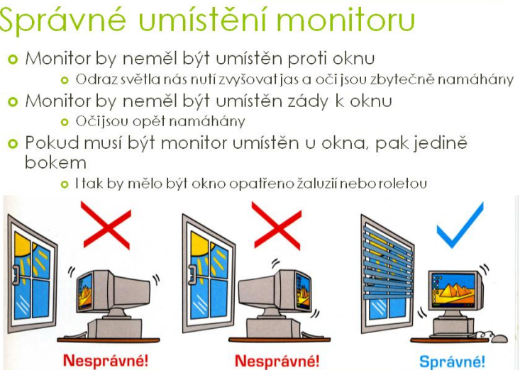

Častou chybou je nevhodné umístění počítače s ohledem na světelné podmínky kanceláře. Obecně řečeno, monitor by neměl být v rovnoběžné poloze s oknem. Zejména při jeho postavení proti oknu je uživatel oslněn dopadajícím světlem. V opačné poloze, zády k oknu, světlo dopadající na plochu monitoru vytváří rušivé odlesky. V ideálním případě lze popisované problémy řešit regulovatelnými žaluziemi apod. V zorném poli uživatele by dále neměly být umělé zdroje světla, jako například oslňující bodová lampička atd.

Pokud uvážíme, že oči jsou pro specialistu informačních technologií nejdůležitějším „výrobním prostředkem“, je třeba jim věnovat zvýšenou pozornost a péči. Uvedeme hned několik doporučení, která uleví vašemu zraku. Pravidelně přerušujte práci a dopřávejte očím odpočinek. Často se odvracejte od monitoru a přeostřujte na vzdálenější objekty v prostoru. Věnujte pozornost nastavení jasu monitoru. Únavu očí zvyšují i pestré a kontrastní podklady plochy. A především, nezapomínejte na pravidelné „mrkání“. Člověk za normálních okolností často mrká a tím zvlhčuje oči. Při práci u monitoru však frekvence mrknutí klesá a dochází k vysoušení povrchu oční čočky. Únavu a pálení očí zhoršuje i elektrostatický náboj, který „vystřeluje“ prachové částice z povrchu monitoru. V rámci prevence pravidelně navštěvujte očního lékaře.

Ostatní vlivy

Pracovní prostředí je vystaveno mnoha zdrojům elektromagnetického vyzařování. Jeho vliv na zdraví člověka je však dosud předmětem mnoha diskusí a často i spekulací. V médiích jsou pravidelně uveřejňovány “objevné” články na téma škodlivosti počítačů, mobilních telefonů atd. Uživatelé informačních technologií jsou vystaveni především “elektronickému smogu”, který produkují monitory a počítače. Elektromagnetickému záření je připisován podíl na oslabení imunitního systému a snížení reprodukce. Rovněž některé druhy rakovinotvorného bujení, psychické problémy, vznik depresí apod. jsou dávány do souvislosti s používáním počítačů. Hodnocení těchto faktorů je však velmi problematické, např. u vzniku rakoviny nelze vyloučit další vlivy prostředí, dědičnost atd. Vliv elektromagnetického záření na zdraví je proto nadále předmětem výzkumů.
Příčinou problémů s krční páteří při práci s počítačem může být i telefonování. Ruce jsou zaměstnány ovládáním klávesnice, a proto uživatelé často telefonují tak, že přidržují sluchátko u ucha ramenem. Popisovaná poloha však vyvolává nepřirozený tlak a časté setrvávání v této poloze vyvolává změny v oblasti zad a šíje. Vhodným řešením je proto vybavování operátorských pracovišť tzv. headsety (sluchátky s mikrofonem).

Práce v klimatizované kanceláři může ovlivnit i dýchací cesty. Počítače jsou v podstatě výkonné „pračky vzduchu“ a lapače prachu. Elektronická zařízení obecně ohřívají, a především vysušují vzduch v místnosti. Snížená vlhkost spolu prachovými částicemi se podílí na dráždění dýchacích cest, ale i pokožky a očí.

Prevence

Důležitou součástí prevence je i pravidelné cvičení a zlepšování tělesné kondice. Dobrý zdravotní stav ovlivňuje nejen produktivitu práce, ale minimalizuje i následky sedavého zaměstnání, které je vlastní práci s počítači. Nezanedbatelnou složkou, která zvyšuje zdravotní rizika, je stres. Duševní napětí, které způsobuje pracovní tempo, hluk apod. se časem může projevit tělesným napětím, únavou a tím i snížením produktivity práce. Na zdraví zaměstnance, bezpečnost práce, nemoci z povolání pamatuje i zákoník práce.

Sedavé zaměstnání může být příčinou mnoha zdravotních problémů. Těmto obtížím lze předcházet dodržováním určitých zásad. Odborníci především doporučují omezit práci s počítačem na maximálně šest hodin denně. Důležité jsou rovněž přestávky, minimálně každé dvě hodiny je vhodné práci na pár minut přerušit a věnovat se jiným činnostem. Během přestávek je vhodné provádět cviky zaměřené na uvolnění svalového napětí – vstaňte a protáhněte se.

Dlouhodobému sezení v neměnné poloze předcházejte kratší procházkou, při které uvolníte jednostranně namáhané svalové skupiny nohou, ramen, zad a krční páteře. Dlouhé sezení lze rovněž přerušovat např. prací u kopírky, síťové tiskárny, „návštěvou“ v jiné kanceláři apod. Během práce s klávesnicí je vhodné procvičovat ruce, zápěstí a prsty. Určitou úlevu při práci přinášejí tzv. gelové podložky.

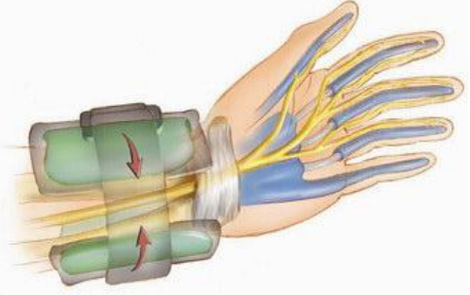

V případě zdravotních problémů, jejichž vznik souvisí s vykonávanou prací, je nutné se obrátit na lékaře. Při práci s počítačem nejíme a nepijeme, neděláme více činností najednou (telefonování, psaní, poslech, čtení...).

